Red:

Został napisany test, w pliku app nie występuje żadna funkcja.

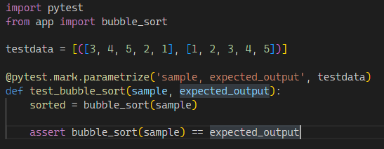

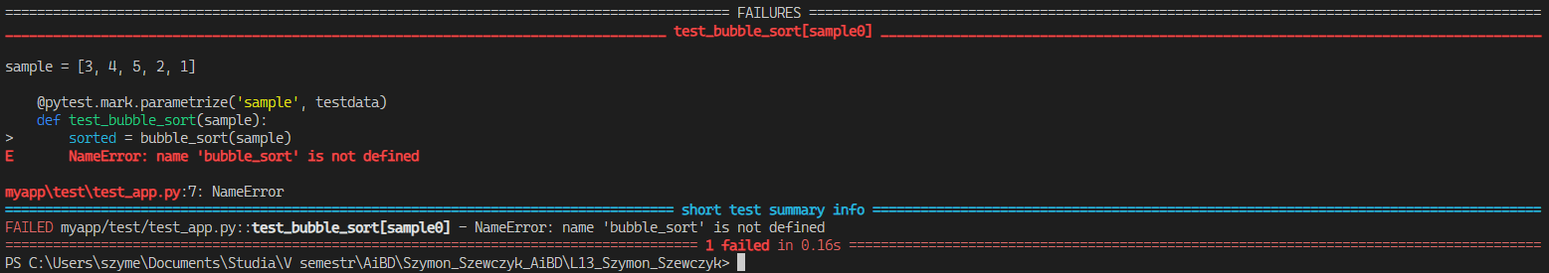

Green:

W pliku app została zaimplementowana funkcja bubble_sort(), następnie została przetestowana. Wynik testu był pozytywny.

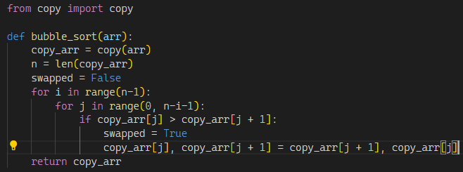



Blue:

Zostały dodane komentarze do algorytmu, dodano optymalizację polegającą na nie przeszukiwaniu listy, gdy jest już posortowana. Wyniki testów nadal są pozytywne.

